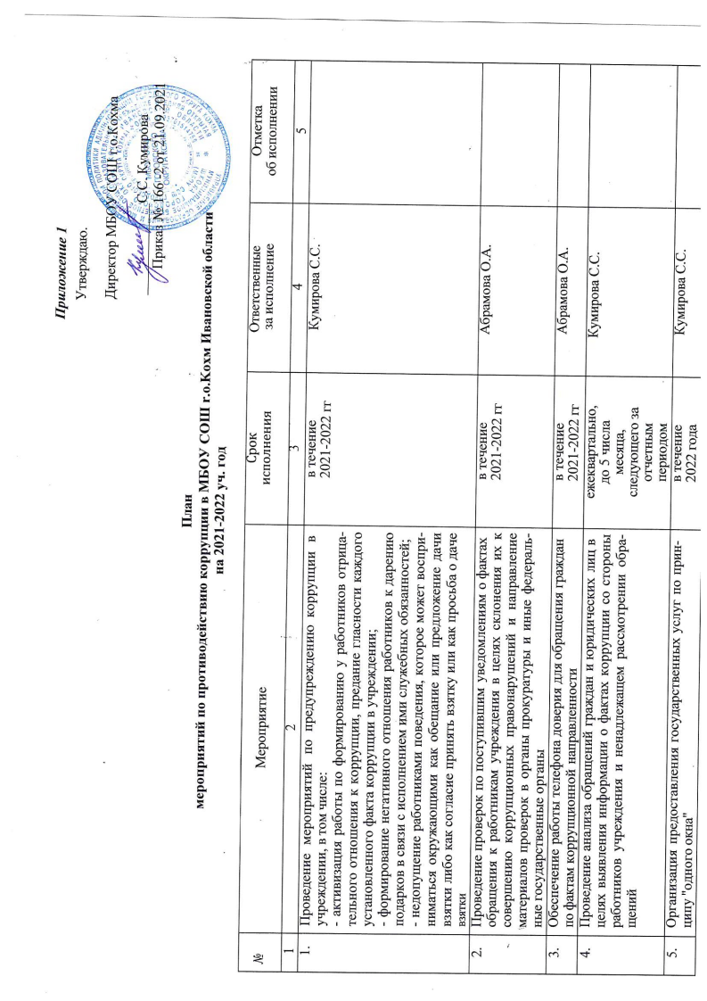

Приложение 1
Утверждаю.
Директор МБОУ СОШ г.о.Кохма
_____________С.С. Кумирова
Приказ № 166 -2 от 21.09.2021

План
мероприятий по противодействию коррупции в МБОУ СОШ r.o.Koxм Ивановской области
на 2021-2022 уч. год

№ | Мероприятие | Срок  исполнения | Ответственные за исполнение | Отметка  об исполнении
1 | 2 |  | 4 | 5
1. | Проведение мероприятий по предупреждению коррупции в  учреждении, в том числе:  - активизация работы по формированию у работников отрица- тельного отношения к коррупции, предание гласности каждого установленного факта коррупции в учреждении;  - формирование негативного отношения работников к дарению подарков в связи с исполнением ими служебных обязанностей;  - недопущение работниками поведения, которое может воспри- ниматься окружающими как обещание или предложение дачи взятки либо как согласие принять взятку или как просьба о даче взятки | в течение  2021-2022 гг | Кумирова С.С.
2. | Проведение проверок по поступившим уведомлениям о фактах  обращения к работникам учреждения в целях склонения их к совершению коррупционных правонарушений и направление материалов проверок в органы прокуратуры и иные федераль- ные государственные органы | в течение  2021-2022 гг | Абрамова О.А.
3. | Обеспечение работы телефона доверия для обращения граждан  по фактам коррупционной направленности | в течение  2021-2022 гг | Абрамова О.А.
4. | Проведение анализа обращений граждан и юридических лиц в  целях выявления информации о фактах коррупции со стороны работников учреждения и ненадлежащем рассмотрении обра- щений | ежеквартально,  до 5 числа месяца, следующего за отчетным периодом | Кумирова С.С.
5. | Организация предоставления государственных услуг по прин-  ципу "одного окна" | в течение  2022 года | Кумирова С.С.

6. | Осуществление комплекса организационных разъяснительных  и иных мер по вопросам противодействия коррупции (проведе- ние семинара, технической учебы, индивидуальных консультаций | 1 раз в полугодие | Абрамова О.А.
7. | Ознакомление вновь принимаемых работников с законодатель- ством о противодействии коррупции и локальными актами  учреждения | Весь период | Кумирова С.С.
8. | Осуществление регулярного контроля соблюдения внутренних  процедур | Весь период | Кондратьева З.В.
9. | Осуществление регулярного контроля данных бухгалтерского  учета, наличия и достоверности первичных документов бухгал- терского учета | Весь период | Кумирова С.С.
10. | Осуществление взаимодействия с правоохранительными орга-  нами, органами прокуратуры, иными государственными орга- нами и организациями | по мере  необходимости | Кумирова С.С.
11. | Сбор и обобщение информации содержащейся в теле-, радио-  передачах и публикациях в средствах массовой информации о коррупционных факторах | 1 раз в полугодие | Кумирова Е.В.
12. | Представление информации о выявленных коррупционных  правонарушениях в деятельности работников учреждения и принятых мерах по их устранению | Весь период | Кумирова С.С.
13. | Представление докладов о работе по предупреждению корруп-  ции и мерах по совершенствованию этой работы для проведе- ния обобщения и анализа | ежегодно,  до 25 декабря | Кумирова С.С.
14. | Анализ применения антикоррупционной политики и, при необ-  ходимости, ее пересмотр | ежегодно,  до 30 декабря | Абрамова О.А.

